【学院动态】学院与广东安拓普聚合物科技有限公司签署全面合作框架协议、捐赠协议时间：2023-03-14

3月10日上午，学院与广东安拓普聚合物科技有限公司（以下简称“安拓普”）全面合作框架协议签署仪式暨奖助基金捐赠仪式在学院会议室举行。学校社会合作与校友工作处处长闫树、学院党委书记赵衍民、学校社会合作与校友工作处副处长丁志卫、学院副院长陈先锋等出席签约仪式。会议由学院党委副书记王珺主持。

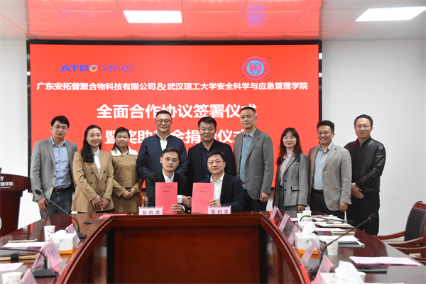

闫树处长介绍了学校人才培养规模大、学校聚焦三大行业鲜明的办学特色、学校近些年发展情况等，对安拓普支持学校学术科研、教育事业发展表示诚挚地感谢。

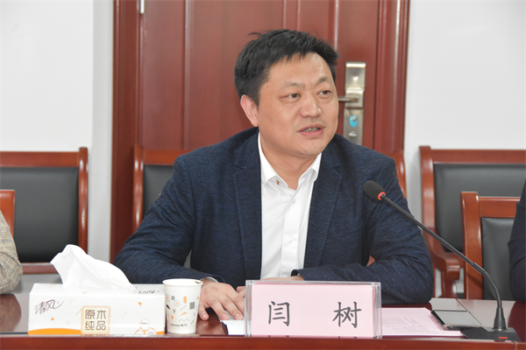

安拓普总经理刘方达感谢学校对校企产学研合作的重视， 介绍了公司在阻燃材料方面的研究、制造等情况。

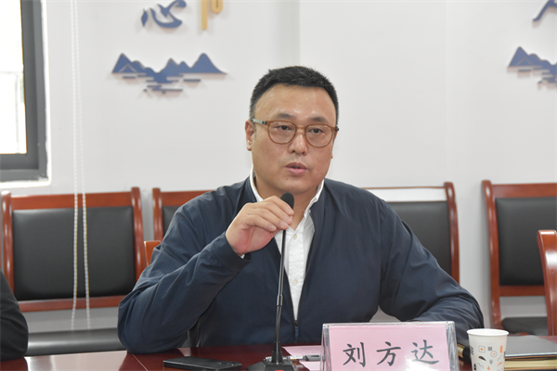

闫树处长代表学校与安拓普分别签订全面合作框架协议和安拓普奖助基金捐赠协议。安拓普总经理刘方达代表企业向学校捐赠10万元奖助基金，学院党委书记赵衍民代表学校颁发捐赠荣誉证书。

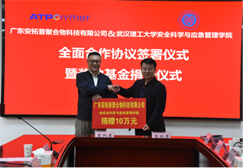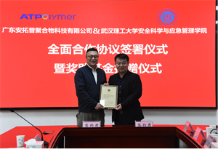

会上，学院副院长陈先锋详细介绍了学院在阻燃材料研发等科研工作情况，双方就未来长期深入合作研究展开了深入讨论。

此次协议的签订将促进校企双方优势互补，促使双方在安全材料研发和安全人才培养方面取得更高质量的发展。

（文字：廖明静 图片：王红红 审核：王珺）

